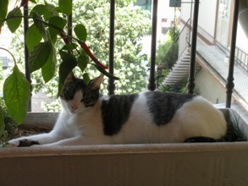

CECCIA DI 6 ANNI CERCA CASA… E BALCONE

Questa bella gattona di circa 6 anni è abituata in casa con balcone, ma ora deve traslocare.
Si cercano adottanti amorevoli e casa con piccolo balcone da cui osservare il panorama!
Per conoscerla: 338 6215272

